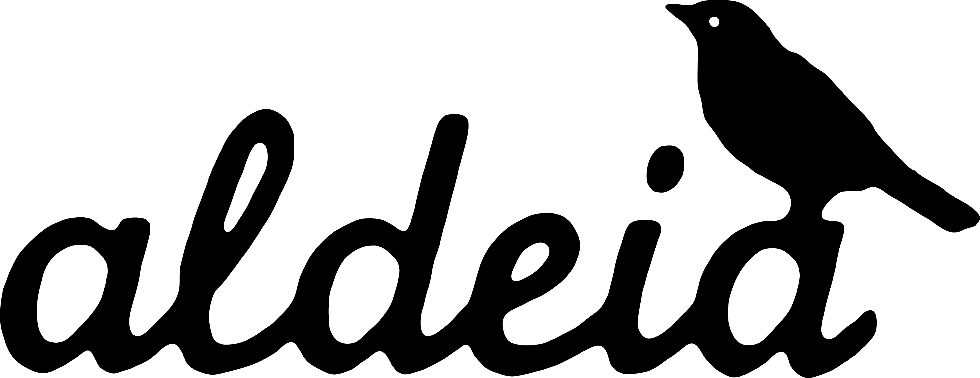
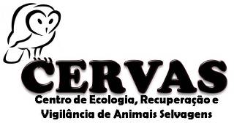
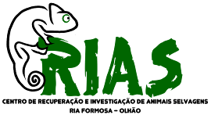

Campanha de Apadrinhamento de Animais Selvagens em Recuperação
- Natal 2011 -

FICHA DE APADRINHAMENTO

DADOS DO PADRINHO/MADRINHA:

Nome: ___________________________________________________________

Morada: __________________________________________________________

Código Postal: _____ - ______ Localidade: ______________________________

Telefone: ______________ Correio electrónico: ___________________________

Animal que deseja apadrinhar: _________________________________________
Em que centro? ___ CERVAS ____ RIAS

Quantia com que deseja contribuir: _______ €
Material com que deseja contribuir: _____________________________________

Como tomou conhecimento desta campanha? _____________________________

DADOS A CONSTAR NO RECIBO:
Caso deseje receber um recibo de pagamento, por favor preencha os seguintes dados:

Nome completo:____________________________________________________
Nº contribuinte: ______________________
Contactos : Correio electrónico: rias.aldeia@gmail.com / Tel: 927659313

Modos de pagamento:
- CHEQUE: Em nome de Associação ALDEIA enviado juntamente com a ficha de apadrinhamento para:
ALDEIA/RIAS. EN 125, Sitio dos Murtais. Caixa postal 57 - Z Moncarapacho 8700-120, Olhão

- TRANSFERÊNCIA*:
NIB: 003505550004877083028 (Caixa Geral de Depósitos de Olhão)
* Enviar comprovativo de transferência por correio para a morada acima indicada ou por correio electrónico para rias.aldeia@gmail.com, juntamente com a ficha de apadrinhamento.

